Министерство образования Республики Беларусь

Учреждение образования  
БЕЛОРУССКИЙ  ГОСУДАРСТВЕННЫЙ УНИВЕРСИТЕТ

ИНФОРМАТИКИ И РАДИОЭЛЕКТРОНИКИ

                        Факультет      Информационных технологий и управления

                        Кафедра         Интеллектуальных информационных технологий

**ОТЧЁТ**

по лабораторной работе №1

по дисциплине “Обработка изображений

в интеллектуальных системах”

Вариант 10

Выполнила:

Демидовец Д. В., гр. 221703

Проверил:

Сальников Д. А.

Минск, 2024

**Лабораторная работа №1 «Быстрое преобразование Фурье»**

В данной лабораторной работе был реализован алгоритм быстрого преобразования Фурье (БПФ) на языке Python. Основная цель работы — изучить принципы работы БПФ, его реализацию через рекурсию и применение для анализа сигналов в частотной области.

Для генерации синусоидального сигнала с заданной частотой, частотой дискретизации и длительностью реализован метод generate_sine_wave. Для представления времени используется функция np.linspace, которая создает массив точек времени с равномерным интервалом. Сигнал генерируется как синусоида с угловой частотой 2π×freq. В данном случае функция np.sin вычисляет значение синуса для каждого момента времени.

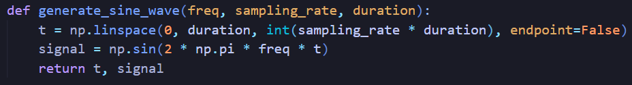

Для работы алгоритма БПФ длина входного сигнала должна быть степенью двойки (например, 16, 32, 64 и т.д.). Если длина сигнала не соответствует этой величине, метод pad_to_power_of_two дополняет сигнал нулями до ближайшей степени двойки.

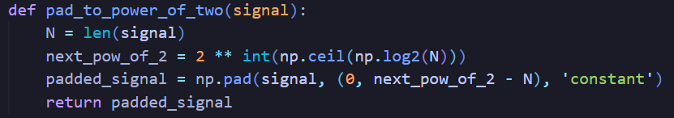

Метод fft реализует алгоритм БПФ на основе рекурсивного подхода «разделяй и властвуй». Алгоритм:

* Если длина сигнала N равна 1, то возвращается сам сигнал (базовый случай рекурсии).
* Иначе сигнал разделяется на два подмассива: элементы с четными индексами и элементы с нечетными индексами. Для обоих подмассивов рекурсивно вызывается функция fft.
* Вычисляется множитель T, который является весовым коэффициентом для каждого из нечетных индексов.
* Финальный результат вычисляется через сумму и разность четных и нечетных компонент:

X[k]=even[k]+T[k] X[k+N/2]=even[k]−T[k]

Таким образом, на каждом шаге рекурсии сигнал делится пополам, что обеспечивает сложность алгоритма O(NlogN).

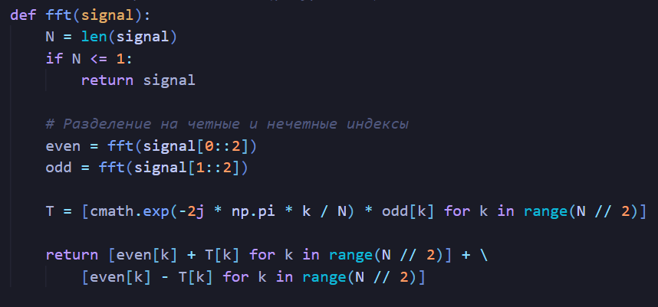

За визуализацию сигнала в временной и частотной областях отвечает метод plot_fft. Отображаются два графика: исходный сигнал как функция от времени и спектр частот, где по Ох откладывается частота, а по Оу — амплитуда сигнала.

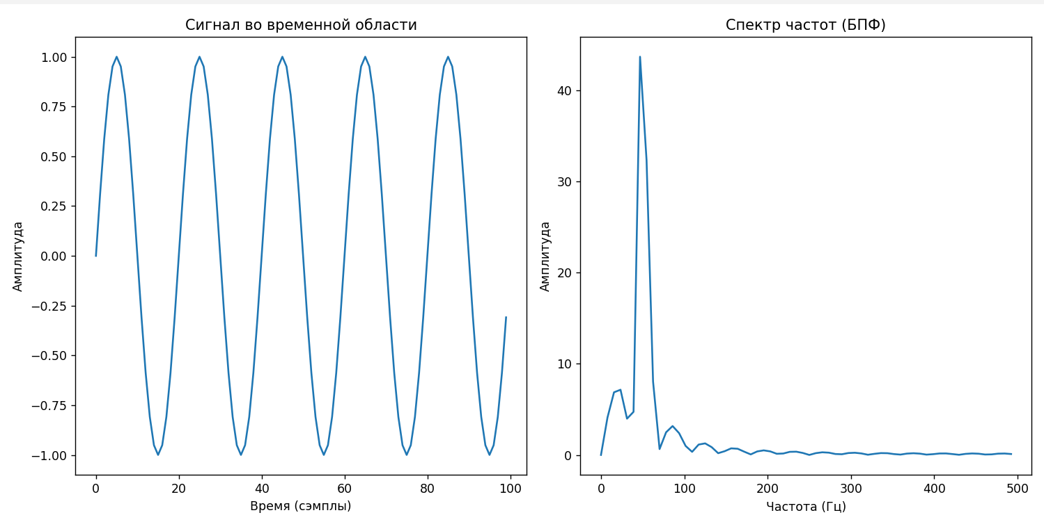

Реализация БПФ показала значительное сокращение вычислительного времени по сравнению с классическим методом преобразования Фурье. В результате на частотном спектре наблюдался четкий пик, соответствующий частоте исходного сигнала, что подтвердило правильность работы алгоритма.

**Вывод:** в ходе лабораторной работы был реализован алгоритм БПФ, что позволило на практике понять работу одного из наиболее важных инструментов анализа сигналов в частотной области. Алгоритм БПФ является эффективным благодаря рекурсивному делению задачи, что делает его быстрее обычного преобразования Фурье.